Q643 Scheda creata il 2 gennaio 2022; Ultimo aggiornamento: 20 febbraio 2025
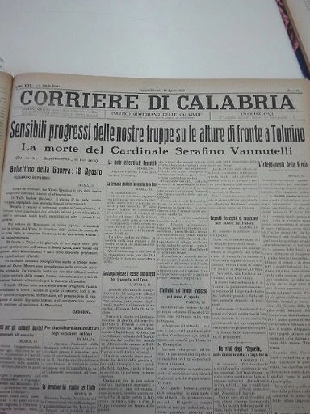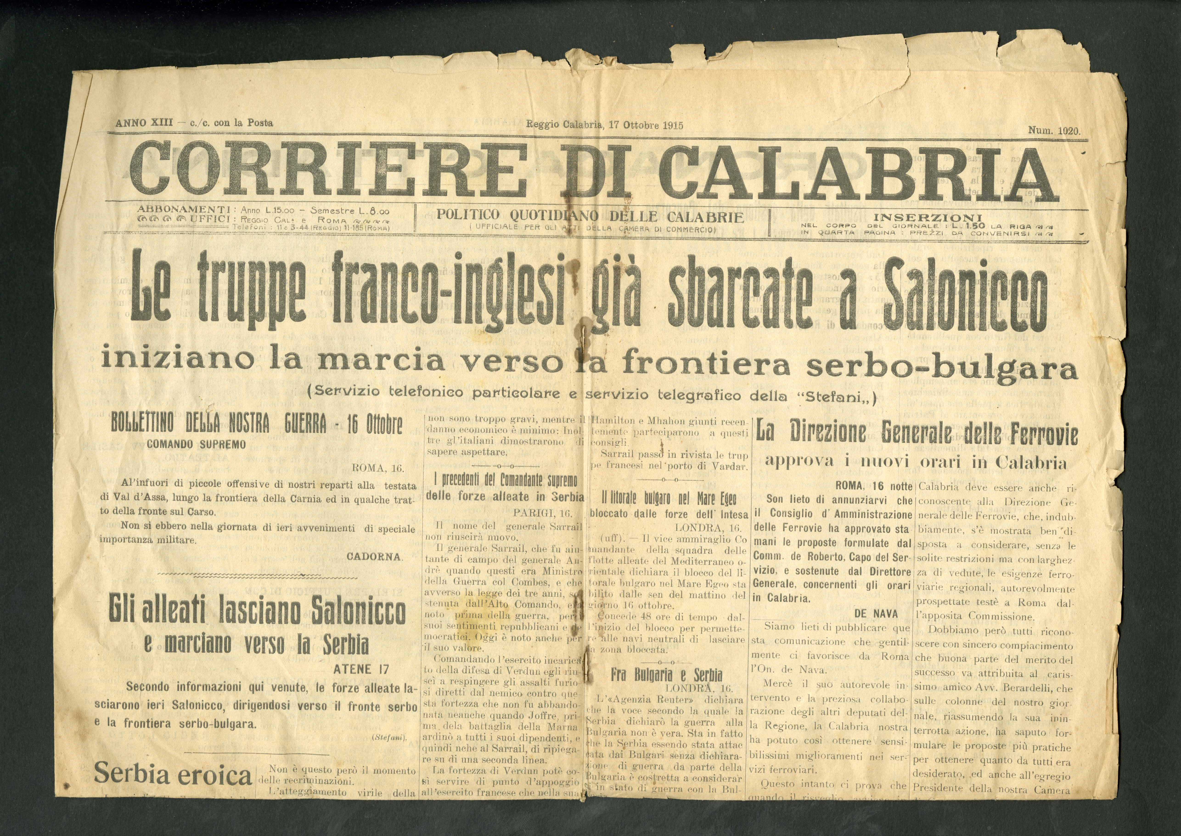
Descrizione storico-bibliografica
Il *commercio : organo ufficiale per tutti gli atti della Camera di commercio di Reggio Calabria. - Anno 1, n. 1 (6 agosto 1903)-anno 12, n. 626 (luglio 1914). - Reggio Calabria : Stab. Tip. A. D'angelo e C., 1903-1914. – 12 volumi ; 37 cm. ((Settimanale. - CUBI 165726. - BNI 1903-4982. - CFI0350543
Autore: Camera di commercio di Reggio Calabria

*Corriere di Calabria : unico giornale politico quotidiano della Calabria. - Anno 12, n. 627 (15 settembre 1914)-anno 22, n. 136 (giugno 1925). - Reggio Calabria : [s.n.], 1914-1925. – 11 volumi. - CFI0407389

*Corriere di Calabria e di Messina : politico quotidiano della sera. - Anno 22, n. 137 (22 giugno 1925)-anno 24 (1927). - Reggio Calabria : [s. n.], 1925-1927. – 3 volumi. - CFI0407393

Il *popolo di Calabria : organo della Federazione fascista reggina. - Anno 24, n. 1 (10-11 settembre 1927)-anno 27, n. 191 (12-13 agosto 1930). - Reggio Calabria : [s. n.], 1927-1930. – 4 volumi. ((Quotidiano. - CFI0419510

*Corriere di Calabria : settimanale. – [Anno 1, n. 1 (21 novembre 1945]-anno 1 , n. 3 (1 dicembre 1945)]; anno 2, n. 1 (gennaio 1946)- . - Cosenza : [s. n., 1945-1946]. – 2 volumi. ((Descrizione basata su: Anno 2, n. 1 (gennaio 1946). - CFI0407378
Sostituito da: La *voce della Calabria [Q854]
*Corriere di Calabria. - Anno 40, n. 1 (aprile 1946)-anno 42, n. 125 (3 luglio 1948). - Reggio Calabria : [s.n.], 1946-1948. - volumi. ((Quotidiano. - CFI0407397
*Corriere di Calabria : settimanale. - Reggio Calabria : [s. n., 1951]. – 1 volume. ((Descrizione basata su: anno 43, n. 7 (giugno 1951). - CFI0431204

Soggetto: Calabria – Periodici
Classe: D945.78

Informazioni storico-bibliografiche
Il Corriere di Calabria e di Messina è stata una testata giornalistica d'uscita quasi quotidiana (6 giorni a settimana) fondata a Reggio Calabria nel 1904^{[1]}. La testata in prima pagina riportava a grandi caratteri il titolo Corriere di Calabria, il quale era posto sopra la scritta, in caratteri più ridotti, e di Messina; il sottotitolo riportava politico quotidiano della sera. https://it.wikipedia.org/wiki/Corriere_di_Calabria_e_di_Messina.

Sulle ceneri del Corriere, che non aveva inteso procedere sui binari rigidi imposti all’informazione in campo nazionale, il regime, a partire dal 15 settembre successivo, varò un’altra testata, Il Popolo di Calabria, organo della federazione fascista reggina che venne pubblicato fino al 1930, sotto la direzione prima di Giuseppe Genoese Zerbi, quindi di Paolo Marcianò Agostinelli (41). Anche in Calabria era così compiuto l’obiettivo di «conformizzare il lettore (42). Un processo, in verità, non esclusivo del fascismo in quanto sia prima che dopo gruppi di pressione e forze politiche hanno mostrato atteggiamenti analoghi, seppure non hanno mai raggiunto risultati paragonabili (43). Con il bavaglio al Corriere, la Calabria rimase così senza un quotidiano libero fino agli anni quaranta. Sergi, p.45
Seppure molto breve la presenza del Corriere sulla piazza non passò proprio inosservata. Stampato nella tipografia di Giuseppe Attanasio, capace di assicurare la carta seppure con i fogli contati (e quindi c’è da presumere che anche la tiratura dovesse essere limitata: non si hanno notizie sulla diffusione), il Corriere visse tra difficoltà oggettive e violente polemiche. Furono queste ultime a portarlo alla morte. Dopo tre numeri del Corriere, Cipriani e La Cava vennero convocati davanti al governatore Lonmon che li diffidò a troncare la querelle. La Cava, confermando il proprio carattere battagliero, respinse con sdegno l’ammonimento tanto da farsi sequestrare il numero del giorno successivo. Ma la “battaglia cartacea” come qualcuno l’ha definita non ebbe tregua. Tanto che, poiché La Cava minacciava agitazioni di piazza che l’amministra zione alleata intendeva a ogni costo evitare, il Corriere venne costretto alla chiusura e il 2 dicembre venne sostituito dalla Voce di Calabria (diverso direttore, stessi editori e praticamente stessi giornalisti, con Cipriani prima penna politica). Sergi p. 58
La staffetta tra Corriere di Calabria e Voce di Calabria
Reggio, dunque, non rinunciò. In verità non rinunciarono Cipriani e i suoi amici democristiani. Terminata l’amministrazione militare alleata, con il Paese che si avviava alla Repubblica, sep pure Reggio al Referendum voterà per la monarchia, i vincoli imposti dagli alleati non avevano più vigore. E Il Tempo, la cui nascita aveva significato la scomparsa di tre quotidiani, era forse l’espressione paradigmatica di quei vincoli. Ecco allora Cipriani in agguato, pronto a ritentare l’avventura in proprio resuscitando il Corriere. Con redattore capo Angelo Romeo, il giornale registra la vita di quei due anni di cambiamento, dal 1946 al 1948, quando si fonde con il settimanale Voce di Calabria, tenuto in vita da Filippo Rizzo, il quale dal 5 luglio1948 si trasformò nuovamente in quoti diano rimanendo nelle edicole per una lunga stagione. Il Corriere di quei due anni, quando la città scelse di essere amministrata dalla Democrazia Cristiana era diventato comunque un punto di riferimento importante per i lettori. Formato tradizionale, otto colonne, dapprima due pagine, diventate 4 dal 28 luglio, raggiunse una tiratura massima di 15 mila copie. Sergi p.63

Note e riferimenti bibliografici
- Il 'Corriere di Calabria' nei suoi primi quattro anni di vita (1914-1918) / Antonio Guarasci. - Cosenza : Pellegrini, 1975. - 299 p. ; 21 cm.
- Quotidiani desiderati : giornalismo, editoria e stampa in Calabria / Pantaleone Sergi ; prefazione di Pietro Borzomati. - Cosenza : Memoria, 2000. - 217 p. ; 21 cm.. - (Millennio ; 3). - [ISBN] 88-87373-17-5. - [BNI] 2000-4778.
- Il Corriere di Calabria e l'opinione pubblica reggina nella grande guerra, 1914-1918 / Italo Falcomatà. - Ravagnese, [Reggio Calabria] : Città del sole, stampa 2004. - 215 p. ; 25 cm.. - (Scripta et verba ; 1). - [ISBN] 88-7351-056-6. - [BNI] 2005-5733

